При оптической дислексии у учащихся наблюдаются трудности усвоения букв, замены, смешения в процессе чтения. В основе оптических дислексий лежат трудности оптического и оптико-пространственного анализа, недифференцированность представлений о формах, сходных оптически, нарушения зрительного восприятия и памяти; недоразвитие пространственного восприятия и пространственных представлений.

Поэтому при устранении данного нарушения проводится работа по:

1. развитию зрительного восприятия, узнавания цвета, формы и величины;
2. расширению объёма и уточнение зрительной памяти;
3. формированию пространственных представлений, зрительного анализа и синтеза;
4. развитие зрительного анализа и синтеза.

Учителя-дефектологи, проводя занятие с учащимся с оптической дислексией используют различные приёмы. Также рекомендуют родителям учащихся проводить упражнения, игры дома.

**Часто используемые упражнения, игры.**

**Для развития зрительного гнозиса используются:**

1. Найти букву среди других букв в тексте.
2. К печатной букве поставить письменную и наоборот (можно в виде игры).
3. Определить буквы в неправильном положении (разного цвета), перевернуть, прочитать.
4. Обвести контуры букв (печатных и письменных). Заштриховать буквы. Вырезать из наждачной бумаги.
5. Добавить недостающие элементы букв.
6. Выделить буквы, наложенные друг на друга.

**Для развития памяти используют учителя-дефектологи:**

1. **Игра: «Что изменилось?»** (на предметах, картинках, буквах, словах).
2. **Игра «Чего не стало?».** На столе раскладывается 5-6 предметов, картинок, которые дети должны запомнить. Затем убирается незаметно одна из них. Дети называют, чего не стало.
3. **Игра «Алфавит».** Кто быстрее назовёт все буквы алфавит?
4. **Игра «Заветный мешочек».**

**Для развития внимания используются:**

1. **Игра «Не ошибись!».** Прочитать буквы и сочетания букв;
2. **Чтение различных слоговых таблиц:**

-таблица в книге «Читаем сами»;

-прямые обратные слоги;

-графически сходные буквы;

-со стечением согласных;

-с наращением;

-на дифференциации.

1. Цветовое восприятие слога, как приём обучения чтению: кабрь - декабрь
2. **Чтение слов написанных наоборот:** лобтуф – футбол.
3. **Прочитай так, чтобы получилось слово**: с ка ка л ка, тю с л а.
4. **Прочитай.** Сколько слов ты прочитал? Р а еб тя пошлизагрибами.
5. **Прочитай. Найди и исправь ошибки.**
6. **Чтение с разными заданиями** (сначала в словах, затем в текстах);
7. Сравнение предложений, в которых содержаться 1-2 одинаковых слова: Паша ударил рыбу – дети ударили рыбу.
8. Чтение слов, отличающихся между собой приставками, суффиксами, окончаниями: купался – искупался.
9. Чтение предложений, где встречаются слова, различающиеся окончаниями, приставками, суффиксами;
10. Чтение слогов с постоянным наращиванием до слова;
11. Чтение с постоянным открыванием слогов.
12. На мгновенье показать слово на карточке, дети должны восстановить его из букв разрезной азбуки. (Птичка) скворец.
13. Для расширения «поля зрения» полезно читать предложения, написанные так:

А) Лара

Сама

Мыла

Раму

Б) Лара сама

Мыла раму.

В) Лара сама мыла раму.

1. Чтение текстов, где предложения разбиты на синтагмы и записаны стихотворным набором:

Гнездо у белки,

Как у птицы, устроено:

Из веточек,

Из сучьев.

1. Ещё один очень эффективный метод - **орфографическое чтение.** В основе его лежит артикуляционная память. Но при этом подключается ещё один вид памяти – слуховая.

Занимаясь, каждый день по 15-20 минут в игровой форме, родители могут помочь своему ребёнку преодолеть оптическую дислексию быстрее или не допустить её проявления.

Желаем Вам удачи!

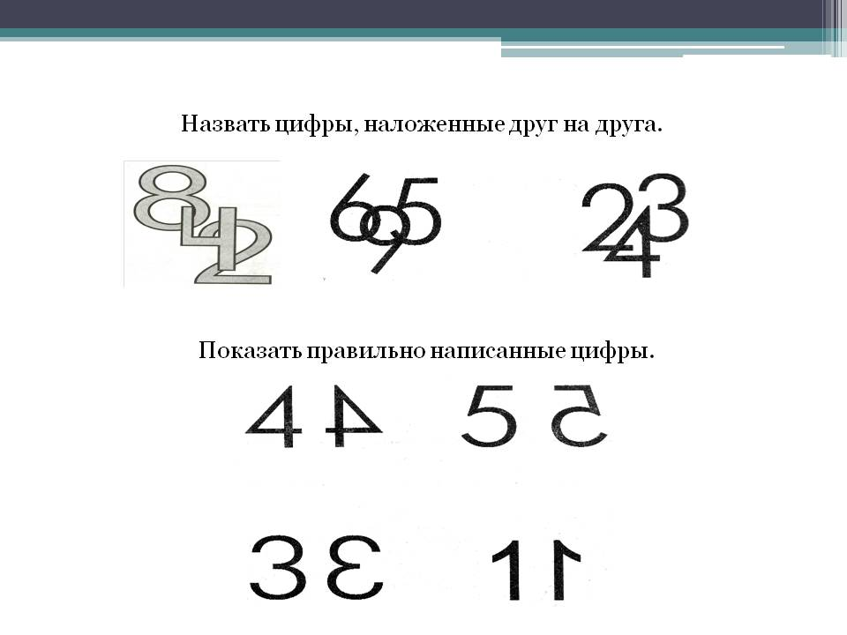

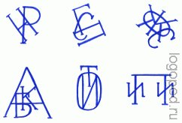

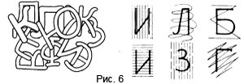

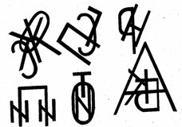

**Родителям на заметку**

**ПАМЯТКА РОДИТЕЛЯМ**

**Оптическая**

**дислексия**

советы учителя-дефектолога

ГУО «Гимназия №9

имени Ф.П.Кириченко г. Гродно»

Унесихина К.В.